POLITÉCNICO GRANCOLOMBIANO
Maestría en Arquitectura de Software

BITÁCORA
Creación de Base de Datos en la Nube
Módulo: Fundamentos de la Tecnología Cloud | Unidad 2 – Actividad Sumativa

Estudiante: | Alejandro De Mendoza
Tutor: | Boris Mauricio Revelo Rendón
Correo tutor: | bmrevelo@poligran.edu.co
Programa: | Maestría en Arquitectura de Software
Fecha: | 26 de mayo de 2026
Plataforma: | Google Firebase – Cloud Firestore
Proyecto: | estudiantes-politecnico

1. Introducción
El presente documento constituye la bitácora del proceso de creación e implementación de una base de datos en la nube utilizando Google Firebase Cloud Firestore, en el marco de la actividad sumativa de la Unidad 2 del módulo Fundamentos de la Tecnología Cloud del programa de Maestría en Arquitectura de Software del Politécnico Grancolombiano.
La computación en la nube representa uno de los pilares fundamentales de la arquitectura de software moderna. Servicios como Firebase Firestore permiten almacenar, sincronizar y consultar datos a escala global sin necesidad de administrar infraestructura física, aprovechando las ventajas del modelo PaaS definido por el NIST (Mell y Grance, 2011).

2. Objetivos

2.1 Objetivo General
Implementar una base de datos NoSQL en Google Firebase Cloud Firestore cargando un conjunto de datos estructurado mediante programación en Node.js, evidenciando competencias en el diseño y despliegue de soluciones de almacenamiento en la nube.

2.2 Objetivos Específicos
- Crear y configurar un proyecto Firebase con Firestore en modo prueba, en la región southamerica-east1.
- Diseñar un modelo de datos NoSQL con 10 variables tipadas y su diccionario de datos.
- Desarrollar un script Node.js con Firebase Admin SDK para carga automatizada de 10 registros.
- Compartir el proyecto con el tutor mediante el sistema IAM de Firebase.
- Documentar el proceso completo en bitácora con normas APA.

3. Marco Teórico

3.1 Computación en la Nube
El NIST define la computación en la nube como un modelo de acceso ubicuo, conveniente y bajo demanda a un conjunto compartido de recursos informáticos configurables que pueden ser aprovisionados y liberados con mínimo esfuerzo de gestión (Mell y Grance, 2011). Sus modelos de servicio son IaaS, PaaS y SaaS.

3.2 Google Firebase Cloud Firestore
Cloud Firestore es una base de datos NoSQL orientada a documentos parte de la plataforma Firebase de Google. Organiza los datos en colecciones y documentos, ofrece sincronización en tiempo real, escalado automático y consultas flexibles (Google LLC, 2024).

3.3 Firebase Admin SDK
El Firebase Admin SDK es la biblioteca oficial que permite a los servidores interactuar con Firebase con privilegios de administrador, autenticándose mediante una cuenta de servicio para realizar operaciones sin restricciones de las reglas de seguridad del cliente (Google LLC, 2024).

4. Diseño del Modelo de Datos
Se definió la colección estudiantes con 10 documentos, cada uno con 10 campos tipados. El siguiente diccionario de datos describe la estructura:

Campo | Tipo Firestore | Descripción | Ejemplo
nombre | string | Nombre del estudiante | Carlos
apellido | string | Apellido del estudiante | Ramírez
telefono | string | Número de contacto | 3101234567
edad | number | Edad en años | 20
correo | string | Correo institucional | carlos@politecnico.edu.co
direccion | string | Dirección de residencia | Cra 15 #45-20, Bogotá
universidad | string | Institución educativa | Politécnico Grancolombiano
semestre | number | Semestre actual (1-10) | 3
jornada | string | Modalidad: Diurna/Nocturna/Virtual | Diurna
promedio | number | Promedio académico 0.0–5.0 | 4.2
Tabla 1. Diccionario de datos – Colección estudiantes

5. Explicación del Desarrollo

5.1 Acceso a Firebase Console
Se accedió a console.firebase.google.com con la cuenta Gmail del estudiante. La plataforma presentó la pantalla de bienvenida desde la cual se inició la configuración del proyecto.
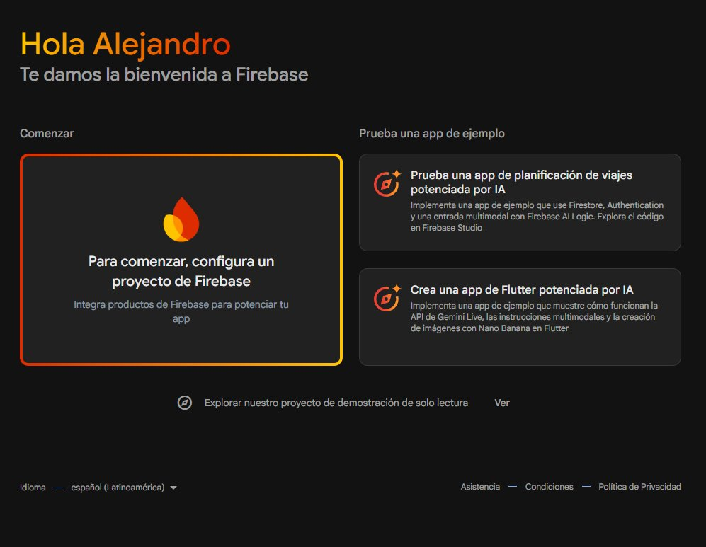
Figura 1. Pantalla de bienvenida de Firebase Console

5.2 Creación del Proyecto Firebase
Se creó el proyecto con el nombre estudiantes-politecnico bajo el plan Spark (gratuito). Firebase aprovisionó automáticamente el proyecto en Google Cloud Platform.
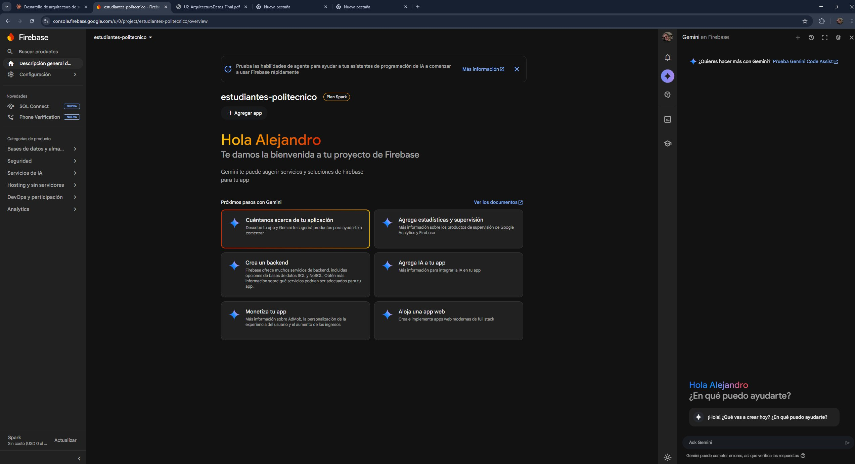
Figura 2. Proyecto estudiantes-politecnico creado exitosamente

5.3 Navegación a Cloud Firestore
Desde el menú lateral se desplegó la sección Bases de datos y almacenamiento, donde se seleccionó Firestore como motor de base de datos NoSQL.
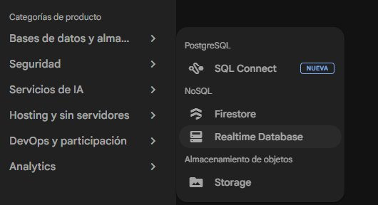
Figura 3. Menú de bases de datos – selección de Firestore

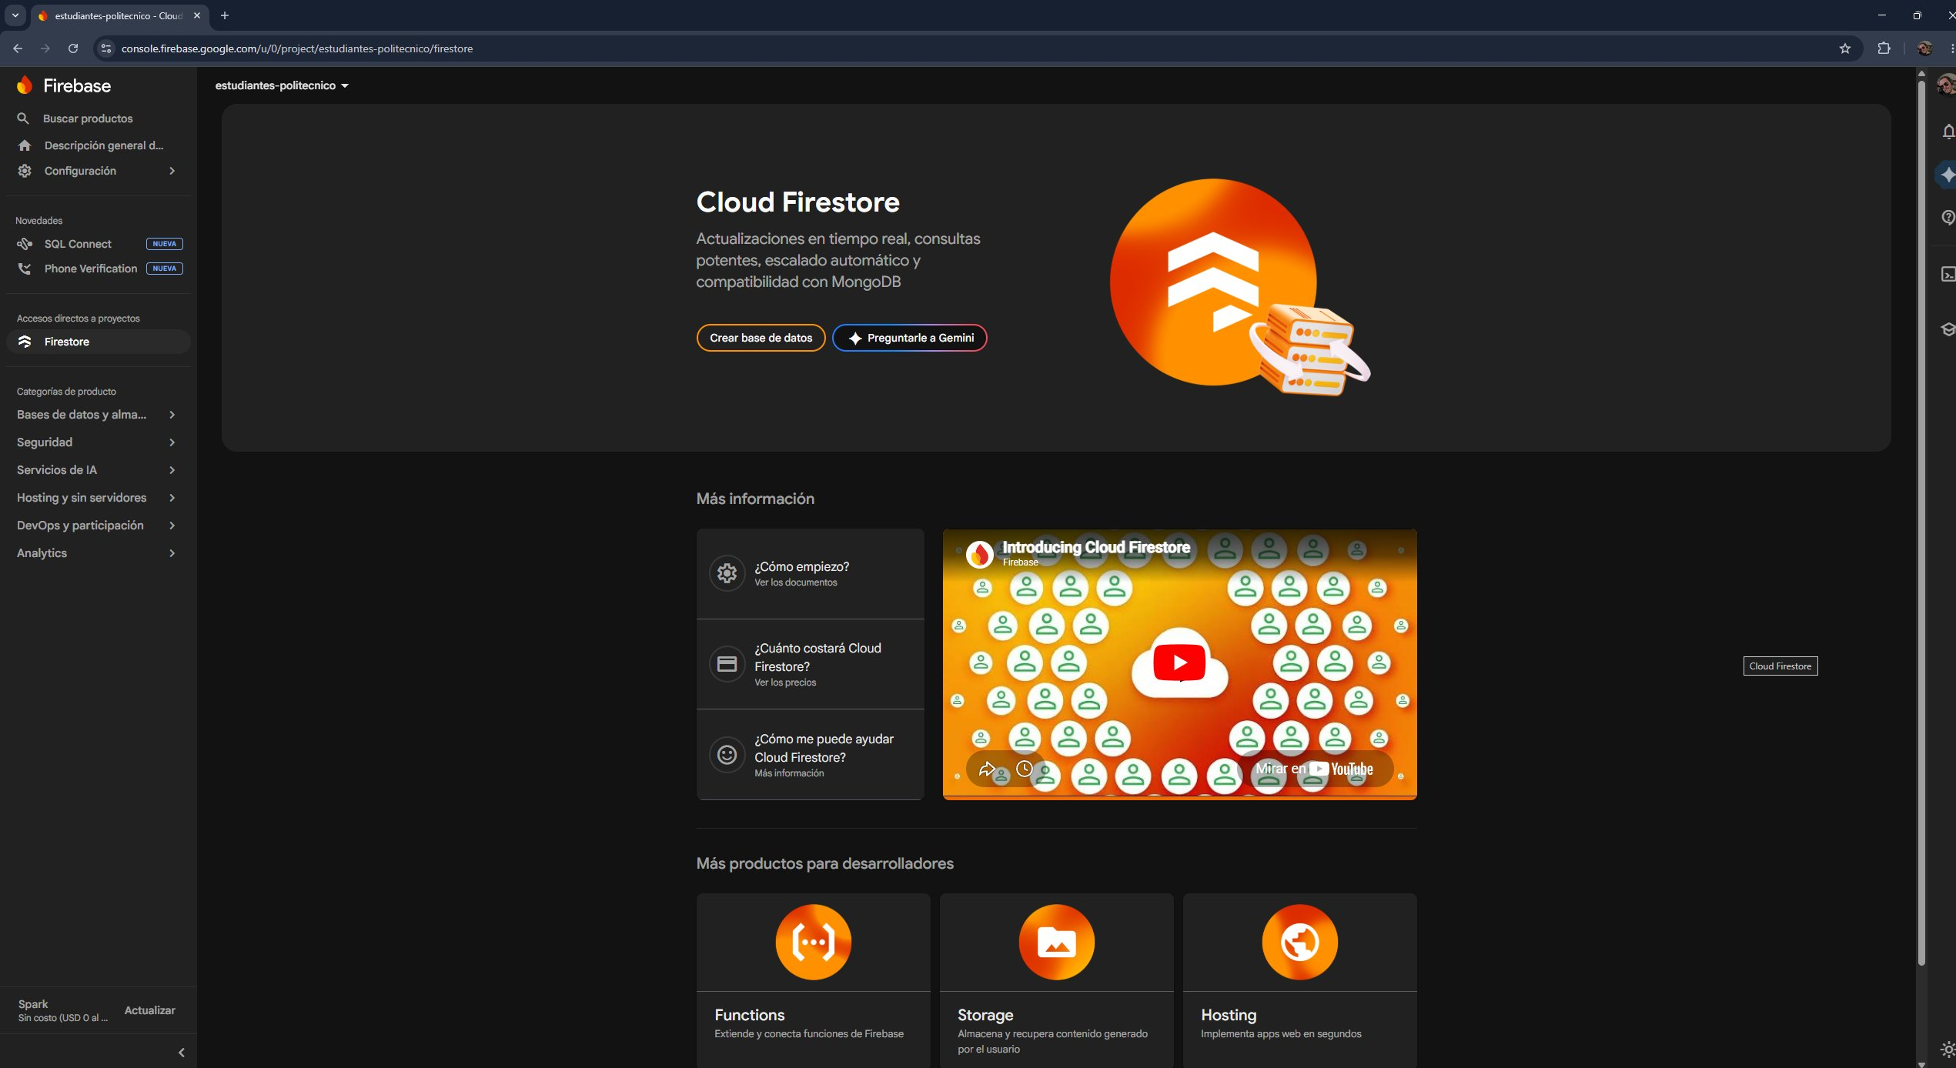
Figura 4. Pantalla principal de Cloud Firestore

5.4 Configuración de la Base de Datos
Se inició el asistente de creación seleccionando la Edición Standard, compatible con el plan gratuito Spark y suficiente para las operaciones requeridas.
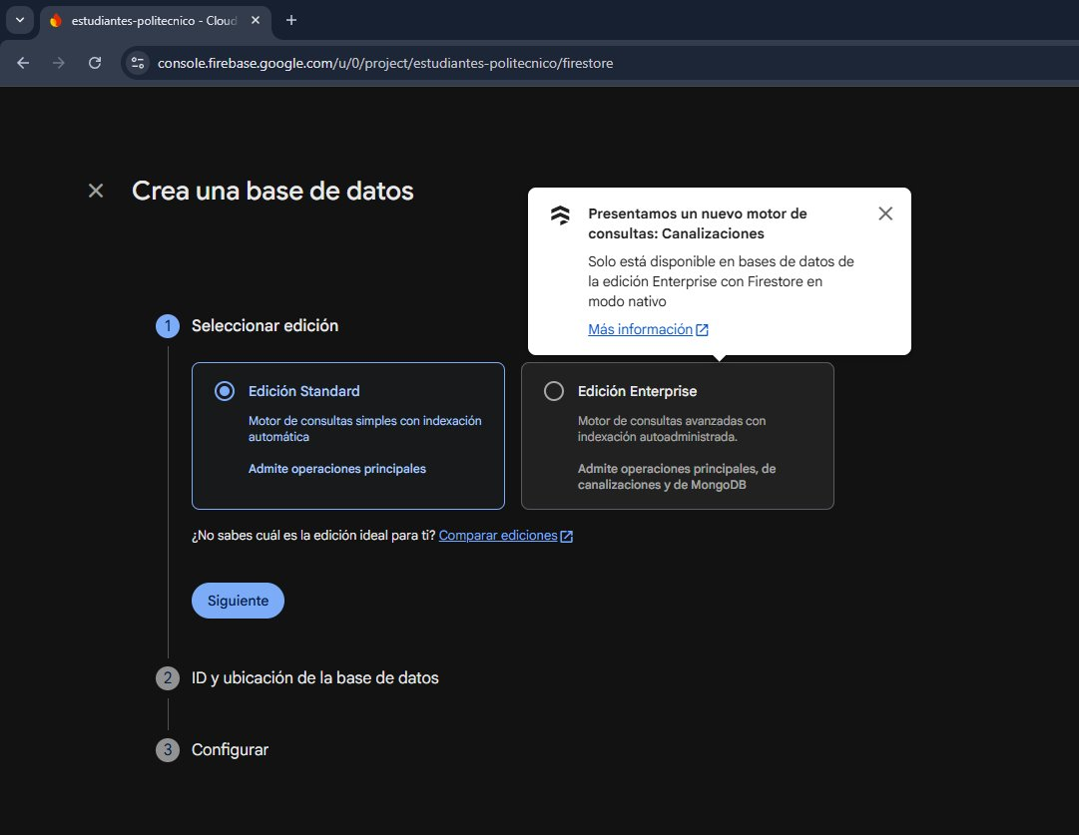
Figura 5. Selección de Edición Standard en el asistente de creación

Se configuró la ubicación southamerica-east1 (São Paulo, Brasil) para minimizar la latencia desde Colombia. Esta es una decisión arquitectónica clave.
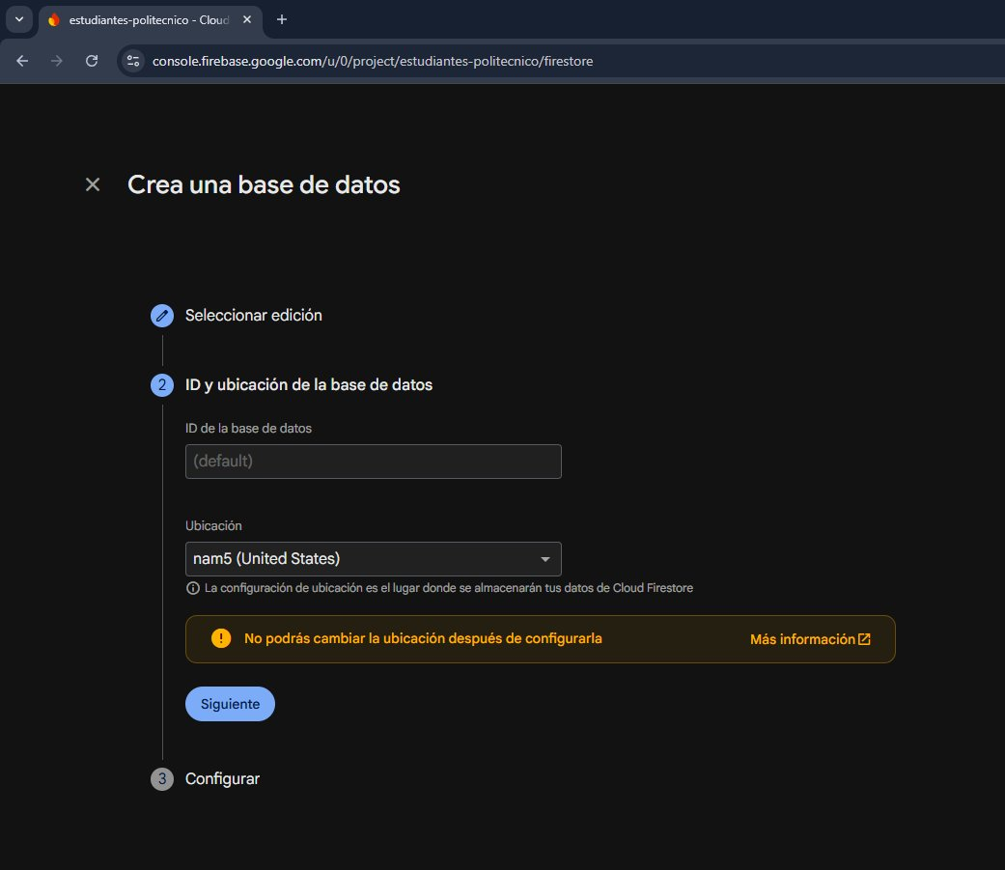
Figura 6. Selección de ubicación southamerica-east1 (São Paulo)

Se confirmó la región de almacenamiento y se avanzó al siguiente paso de seguridad.
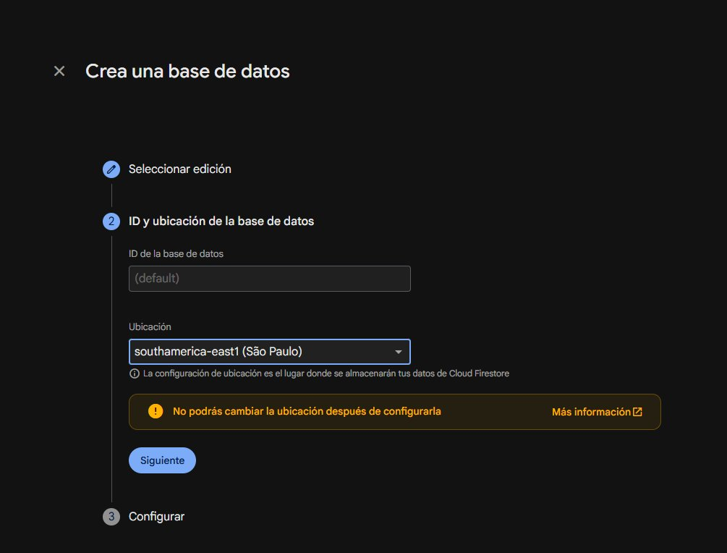
Figura 7. Confirmación de región de almacenamiento

Se seleccionó el modo de prueba en las reglas de seguridad, tal como lo requiere la actividad sumativa, permitiendo operaciones de lectura y escritura durante 30 días.
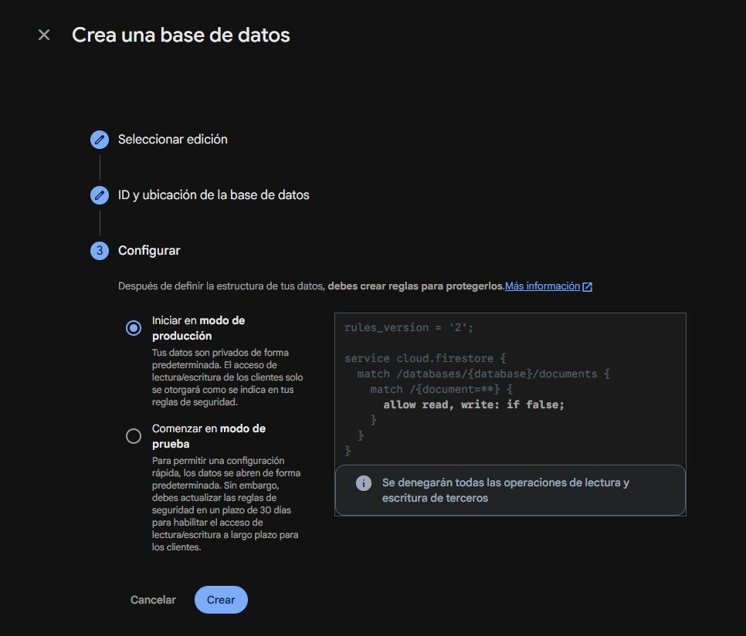
Figura 8. Selección del modo de prueba en reglas de seguridad

5.5 Base de Datos Lista
Tras la creación, Firebase aprovisionó la base de datos en la región seleccionada. La consola confirmó: "Tu base de datos está lista. Solo tienes que agregar datos."
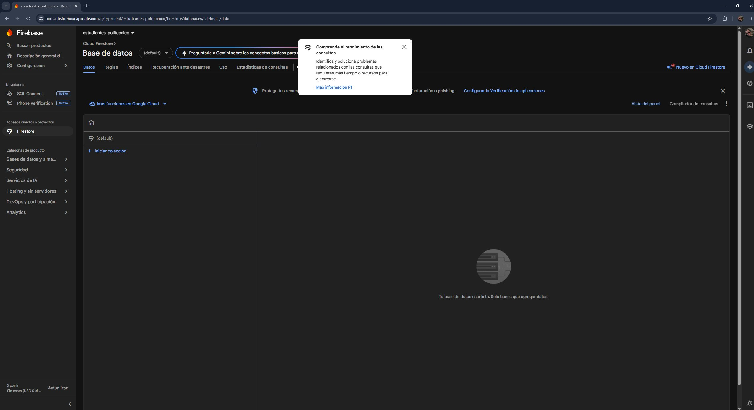
Figura 9. Base de datos Firestore creada y lista para recibir datos

Parámetros de configuración utilizados:

Parámetro | Valor | Justificación
Edición | Standard | Compatible con plan Spark gratuito
ID de base de datos | (default) | Identificador estándar para proyecto único
Ubicación | southamerica-east1 (São Paulo) | Menor latencia desde Colombia
Modo de seguridad | Modo de prueba | Requerido por la actividad sumativa
Tabla 2. Parámetros de configuración de Firestore

5.6 Generación de Credenciales de Servicio
Para autenticar el script de Node.js con privilegios de administrador, se accedió a Configuración del proyecto → Cuentas de servicio y se generó una nueva clave privada.
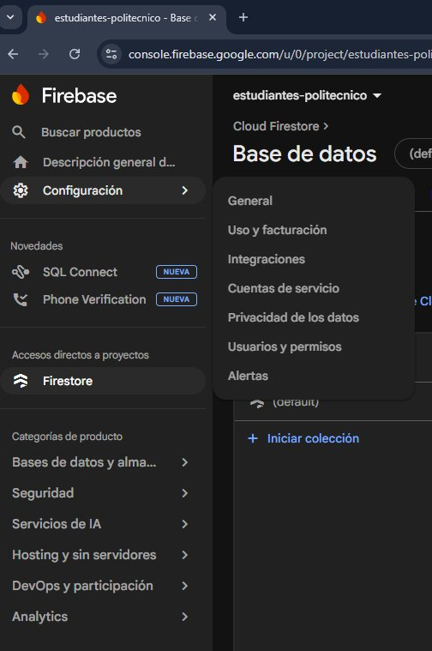
Figura 10. Acceso al menú de Configuración del proyecto

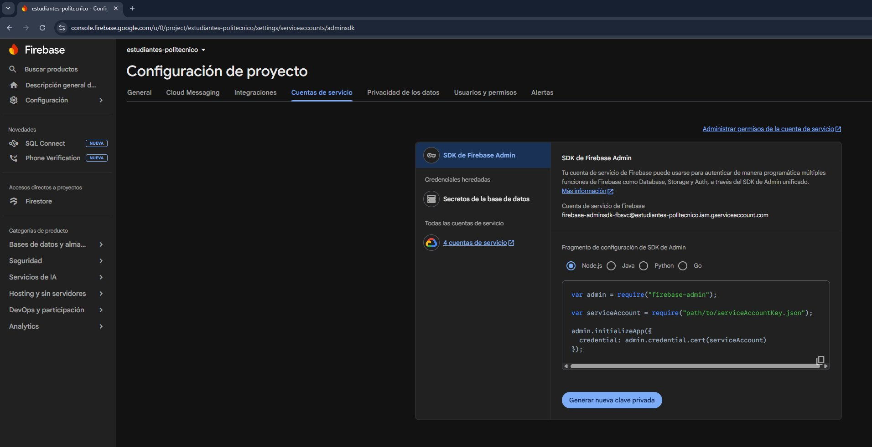
Figura 11. Pantalla de Cuentas de servicio – SDK de Firebase Admin

El archivo JSON de credenciales fue descargado y almacenado en la carpeta del proyecto. Este archivo contiene las credenciales del servicio con el identificador: firebase-adminsdk-fbsvc@estudiantes-politecnico.iam.gserviceaccount.com
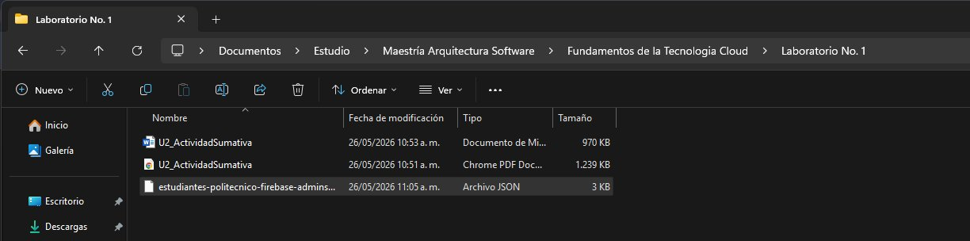
Figura 12. Archivo JSON de credenciales descargado en la carpeta del proyecto

5.7 Configuración del Proyecto en VS Code
Se abrió Visual Studio Code en la carpeta del laboratorio y se ejecutaron los comandos npm init -y y npm install firebase-admin en la terminal integrada, instalando exitosamente 100 paquetes del SDK.
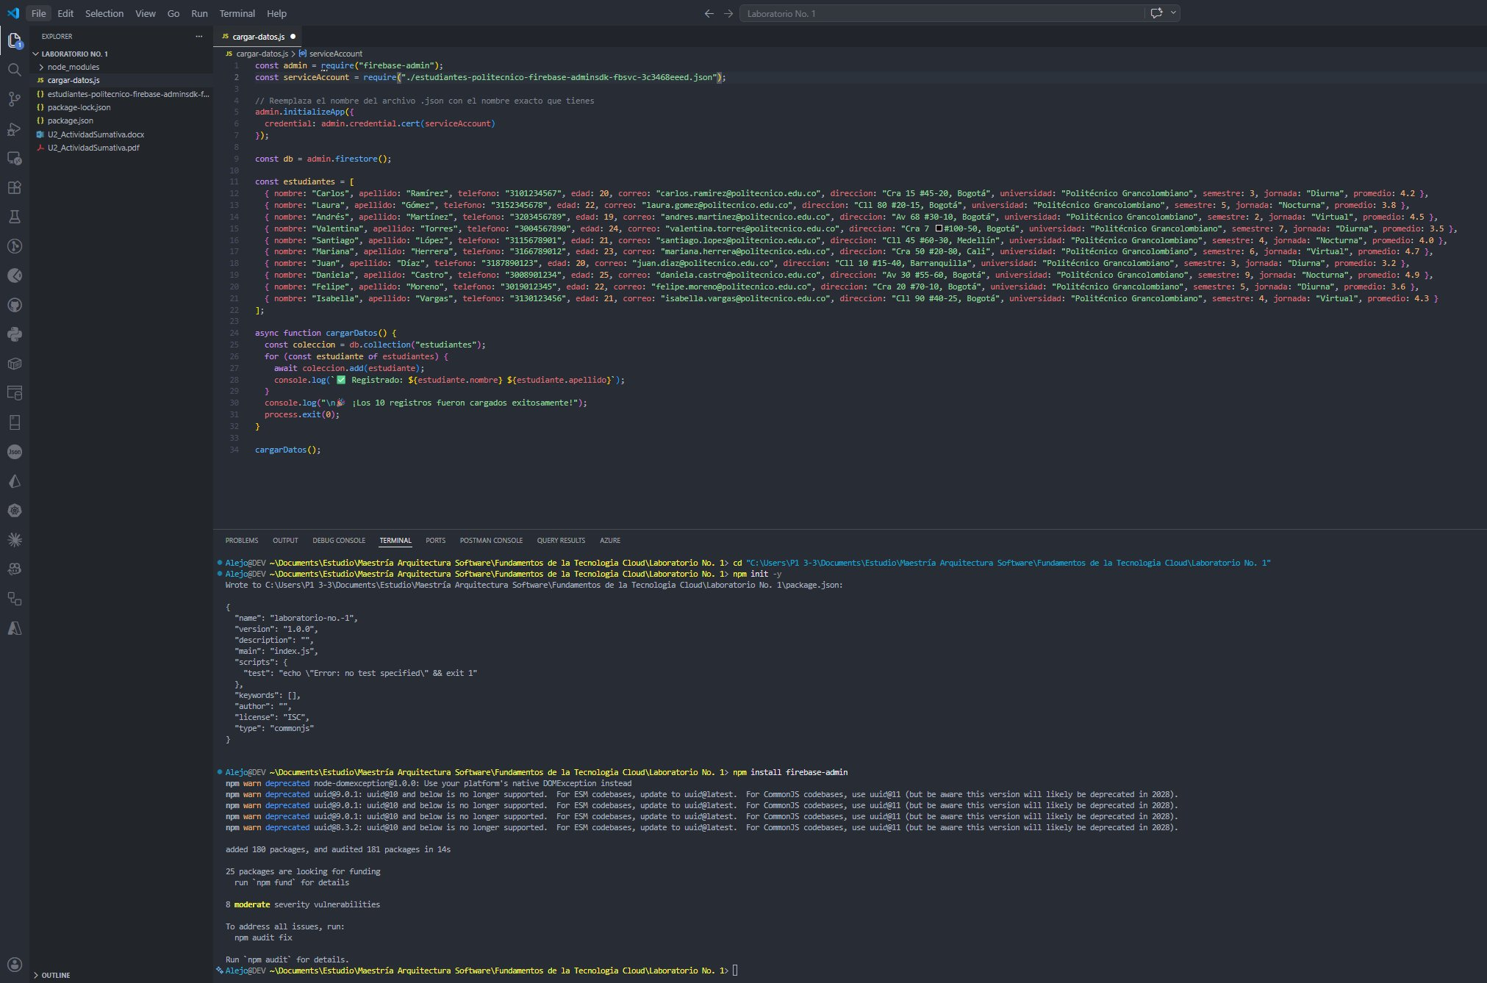
Figura 13. Terminal de VS Code – instalación de Firebase Admin SDK y script cargar-datos.js

6. Muestra de Resultados

6.1 Ejecución del Script
Se ejecutó el comando node cargar-datos.js en la terminal de VS Code. El script confirmó la inserción de los 10 registros y finalizó con el mensaje de éxito.
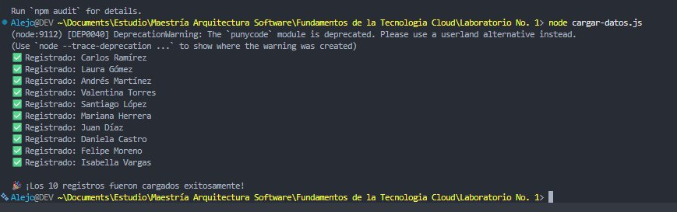
Figura 14. Salida de la terminal – 10 registros cargados exitosamente

6.2 Verificación en Firebase Console
Se verificó la colección estudiantes en la consola de Firestore, confirmando los 10 documentos con sus 10 campos cada uno.
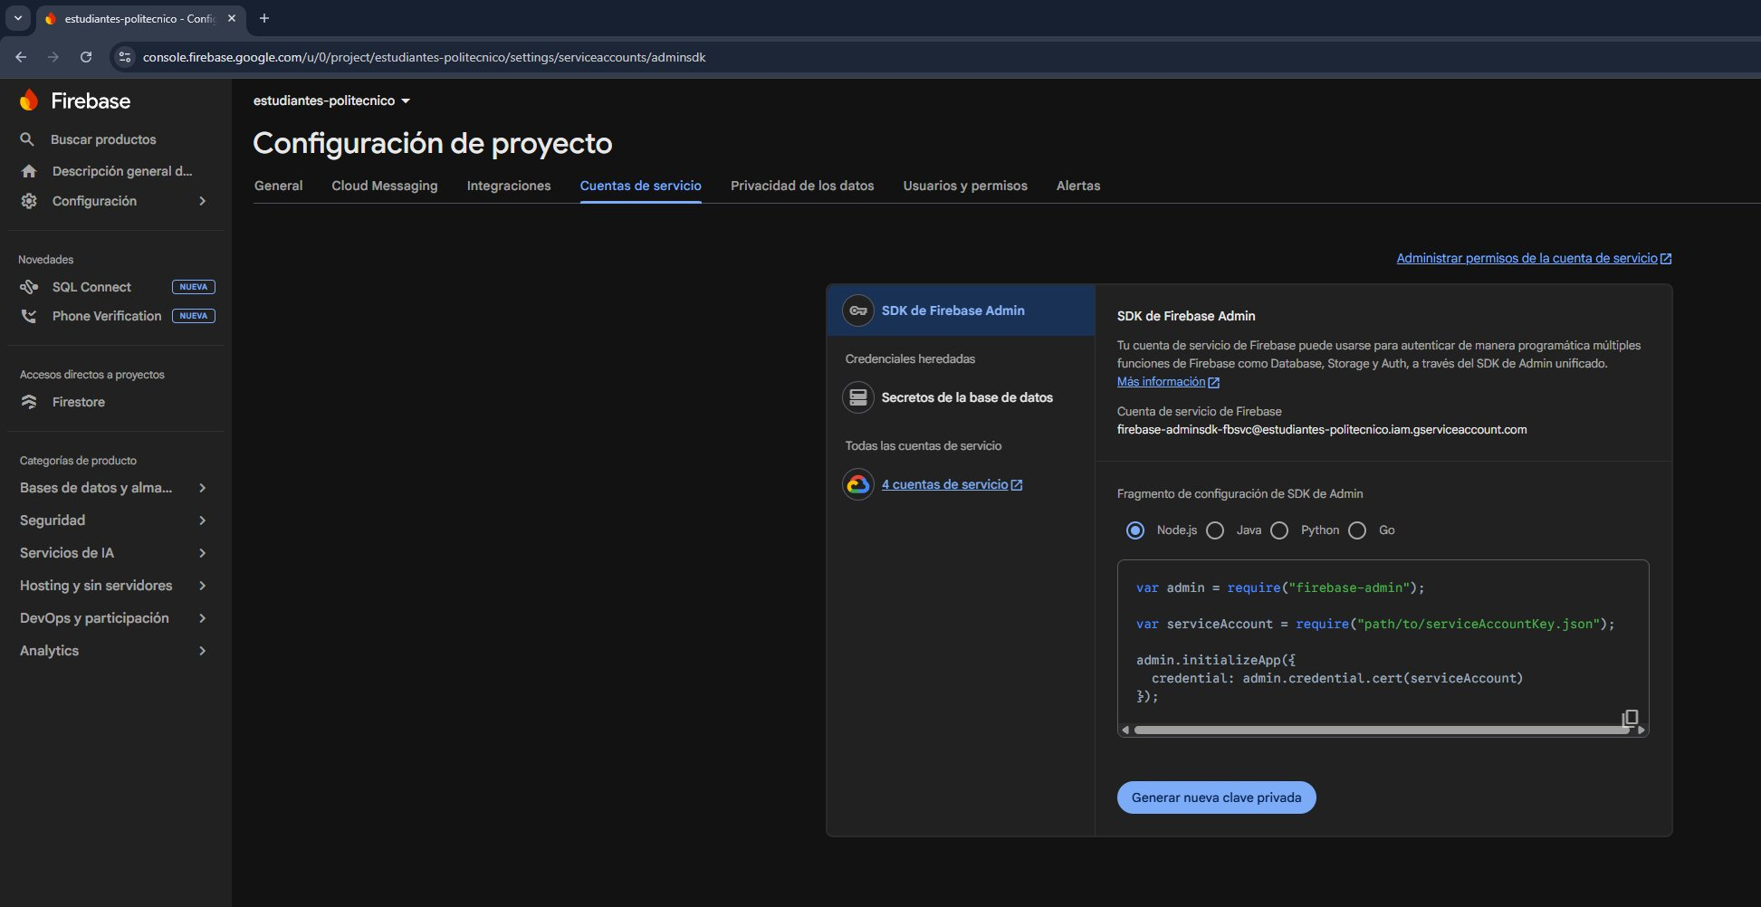
Figura 15. Vista de Firestore previa a la carga de datos

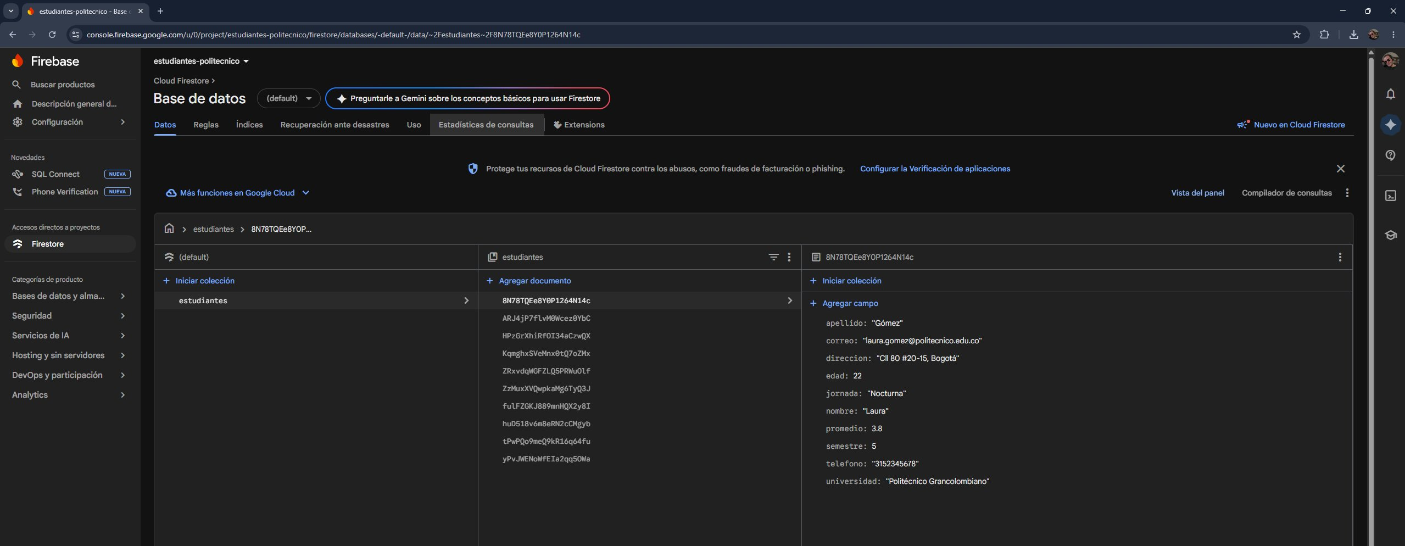
Figura 16. Colección estudiantes con los 10 documentos cargados en Firestore

Tabla resumen de los 10 registros almacenados:

# | Nombre | Apellido | Edad | Semestre | Jornada | Promedio
1 | Carlos | Ramírez | 20 | 3 | Diurna | 4.2
2 | Laura | Gómez | 22 | 5 | Nocturna | 3.8
3 | Andrés | Martínez | 19 | 2 | Virtual | 4.5
4 | Valentina | Torres | 24 | 7 | Diurna | 3.5
5 | Santiago | López | 21 | 4 | Nocturna | 4.0
6 | Mariana | Herrera | 23 | 6 | Virtual | 4.7
7 | Juan | Díaz | 20 | 3 | Diurna | 3.2
8 | Daniela | Castro | 25 | 9 | Nocturna | 4.9
9 | Felipe | Moreno | 22 | 5 | Diurna | 3.6
10 | Isabella | Vargas | 21 | 4 | Virtual | 4.3
Tabla 3. Resumen de los 10 registros cargados en Firestore

6.3 Compartir con el Tutor
Se compartió el proyecto con el tutor Boris Mauricio Revelo Rendón (bmrevelo@poligran.edu.co) asignándole el rol de Visualizador desde Configuración del proyecto → Usuarios y permisos.

Figura 17. Datos del tutor Boris Mauricio Revelo Rendón

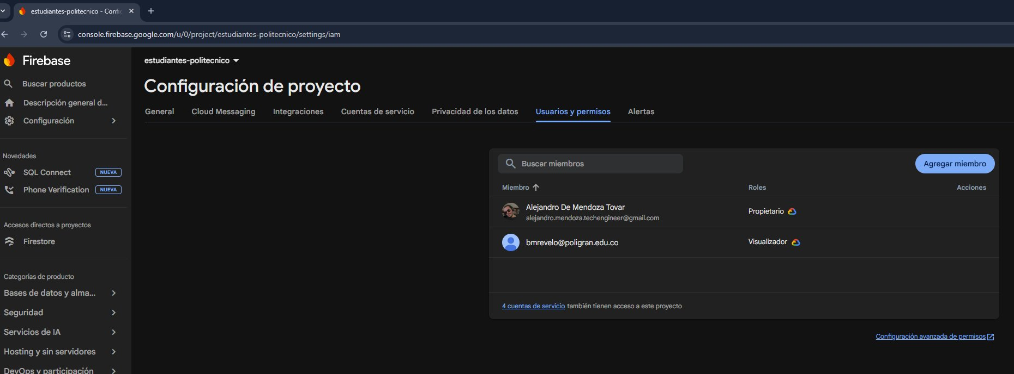
Figura 18. Tutor agregado como Visualizador en Firebase IAM

7. Conclusiones
Viabilidad de las bases de datos en la nube: Firebase Firestore demostró ser una solución robusta y accesible. La plataforma eliminó la necesidad de administrar servidores físicos, alineándose con el paradigma PaaS del NIST.
Eficiencia del modelo NoSQL: El modelo orientado a documentos permitió una definición flexible del esquema sin las restricciones de un esquema relacional rígido, con escalabilidad automática incorporada.
Automatización mediante SDK: El Firebase Admin SDK con Node.js permitió cargar 10 registros de forma automatizada y reproducible, evidenciando buenas prácticas de Infrastructure as Code.
Seguridad y control de acceso: El sistema IAM de Firebase permitió compartir el proyecto con el tutor de forma segura y controlada con roles específicos, aplicando principios de menor privilegio.
Decisiones arquitectónicas de latencia: La selección de southamerica-east1 (São Paulo) como región ilustra cómo la geografía impacta el diseño de soluciones cloud para usuarios en Colombia.

Referencias

Google LLC. (2024). Cloud Firestore documentation. Google Firebase. https://firebase.google.com/docs/firestore
Google LLC. (2024). Firebase Admin SDK – Node.js setup guide. Google Firebase. https://firebase.google.com/docs/admin/setup
Google LLC. (2024). Get started with Cloud Firestore. Google Firebase. https://firebase.google.com/docs/firestore/quickstart?hl=es-419
Mell, P., y Grance, T. (2011). The NIST definition of cloud computing (Special Publication 800-145). National Institute of Standards and Technology. https://doi.org/10.6028/NIST.SP.800-145
Politécnico Grancolombiano. (2026). Actividad sumativa – Creación de base de datos en la nube. Módulo: Fundamentos de la Tecnología Cloud, Unidad 2. Institución Universitaria Politécnico Grancolombiano.
Amazon Web Services. (2024). What is NoSQL? AWS. https://aws.amazon.com/nosql/
Microsoft. (2024). Visual Studio Code documentation. Microsoft Corporation. https://code.visualstudio.com/docs

